Lycée Jacques Brel  90/100 Avenue d'Alfortville  94600 Choisy le Roi  Tel : 01 48 92 99 40 |  |  | 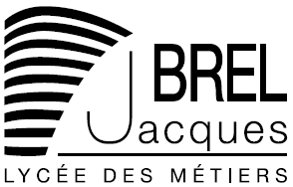
CLASSE A PROJETS SPORTIFS :
Wakeboard / Bloc
 | &  FFSNW | HARDBLOC Alfortville
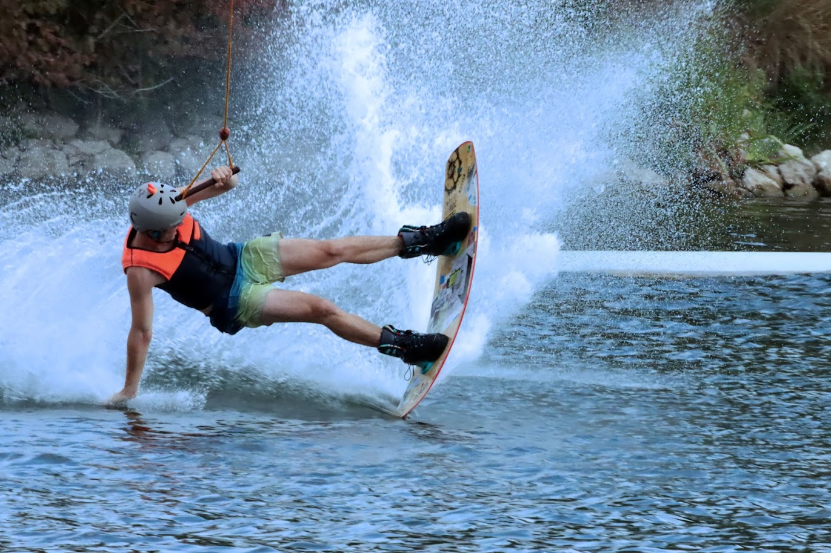 |  | 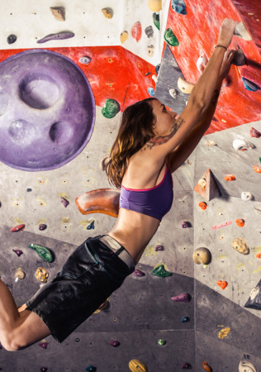

Année scolaire 2026-2027

JE SOUHAITE PARTICIPER JE NE SOUHAITE PAS PARTICIPER

Effectif : 10 élèves de premières BAC PRO motocycle + 10 élèves de seconde BAC PRO motocycle
Objectifs : La pratique de ces 2 sports 2h par semaine est mise en place afin de se dépasser physiquement et psychologiquement / Favoriser l’esprit d’équipe et la dynamique de groupe. Créer une cohésion et engendrer davantage de motivation pour la réussite scolaire.

Référent : M SAFFAR

